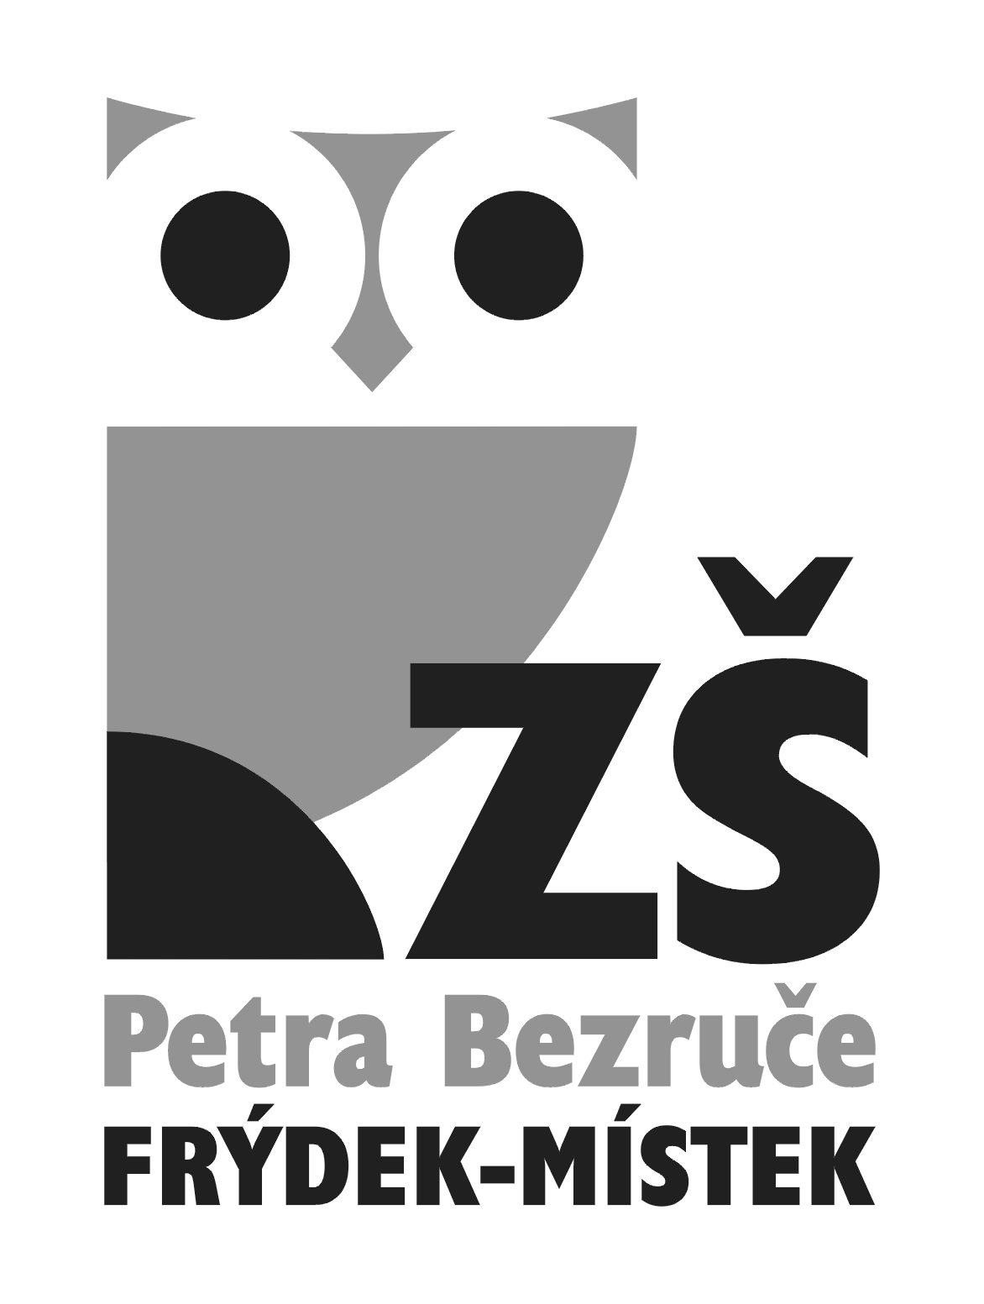

Žádost o snížení úplaty za zájmové vzdělávání ve školní družině

Vážený pane,
v souladu s Vnitřním řádem školní družiny ze dne 1. 9. 2024, částí 7, bodem e) a Směrnicí pro stanovení výše úplaty ve ŠD SM-EK 18/2024 ze dne 1. 9. 2024, částí 3, bodem 3.2. se obracím na Vás s žádostí ve věci snížení úplaty o 25 % za zájmové vzdělávání ve školní družině mého dítěte v období září 2024–prosinec 2024:

- Jméno a příjmení

- Datum narození: Třída:

- Bytem:

z důvodu pobírání přídavku na dítě podle zákona o státní sociální podpoře.

K žádosti přikládám potvrzení příslušného úřadu prokazující výše uvedenou skutečnost.

Svým podpisem stvrzuji, že budu organizaci neprodleně informovat v případě změny výše uvedeného důvodu, který uvádím pro získání snížení úplaty mého dítěte za zájmové vzdělávání ve školní družině v daném období.

________________
Ve Frýdku-Místku, dne: Podpis žadatele

_____________________________________________________________________________

Organizace přijala žádost dne:

Podpis zaměstnance organizace:

Základní škola národního umělce Petra Bezruče,
Frýdek-Místek, tř. T. G. Masaryka 454

Mgr. Zbyněk Šostý
ředitel školy
Základní škola P. Bezruče
tř. T. G. Masaryka 454
Frýdek-Místek
IČO
60045965

BANKOVNÍ SPOJENÍ
ČSOB
Frýdek-Místek
Č.ú.105314444//0300
TEL./FAX 558627951 ředitel školy
TEL. 558445310 sekretariát
TEL. 558445340 jídelna

